网络互连与网络互连设备

1. 异构网络互连

异构网络：两个网络的通信技术和运行的协议不同

异构网络互连的基本策略：1. 协议转换：例如翻译

1. 构建虚拟互联网络（现用）：大家都遵循IP协议

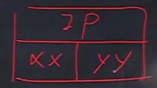

1. 路由器

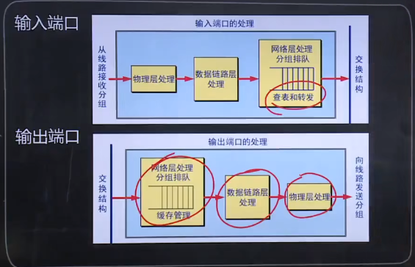

交换结构：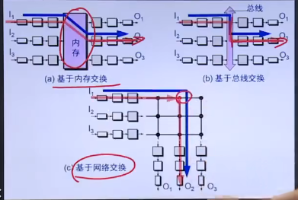

路由处理器：执行路由器的各种指令，包括路由协议的运行、路由计算以及路由表的更新维护等